Tính theo phương trình hóa học - dạng bài toán lượng dư
Phương pháp
Cách giải: Lập tỉ lệ giữa số mol và hệ số phản ứng của chất đó; tìm số mol của các chất theo chiều mũi tên.
Bài tập 1: Đốt cháy 6,2(g) P trong bình chứa 6,72(l) khí O₂ ở đktc theo sơ đồ phản ứng sau P + O₂ → P₂O₅
a) Sau phản ứng chất nào còn dư và nếu dư thì với khối lượng bao nhiêu?
b) Tính khối lượng sản phẩm thu được.
* Xác định hướng giải:
B1: Đổi dữ kiện đầu bài ra số mol
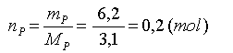
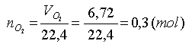
B2: Viết phương trình phản ứng
PTPƯ: 4P + 5O₂ → 2P₂O₅
4 5 2
B3: Dựa vào phương trình phản ứng và tỉ lệ, tìm tỉ lệ số mol và hệ số phản ứng của 2 chất tham gia theo PTPƯ.
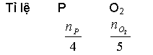
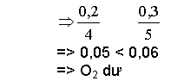
B4: Vậy tính toán dựa vào số mol P, điền số mol P lên PTHH.
Từ các dữ kiện có liên quan tìm được số mol của các chất theo yêu cầu đề bài.
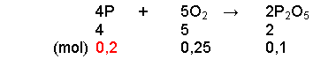
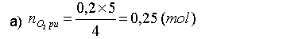
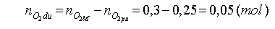
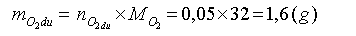
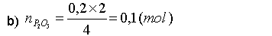
Bài tập 2: Cho 13g Zn tác dụng với 0,3 mol HCl sau khi kết thúc phản ứng thu được muối kẽm Clorua và khí H_{2.}
a) Viết và cân bằng PTPƯ và cho biết sau khi kết thúc phản ứng thì chất nào còn dư và nếu dư thì dư với khối lượng bao nhiêu?.
b) Tính thể tích của H₂ thu được.
Giải
Cách 1

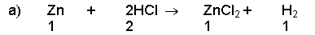
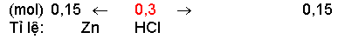



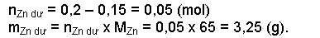
Cách 2
Nên áp dụng đối với hs khá giỏi, vẫn lập tỉ lệ nhưng không thể hiện trên bài làm. Kiểu làm này thể hiện 3 giai đoạn phản ứng trên PTHH là đầu phản ứng, phản ứng và sau phản ứng.
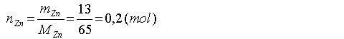
Giải thích cụ thể:
Đối với cách làm này, ta không cần ghi hệ số phản ứng Zn : HCl : ZnCl₂ : H₂ = 1 : 2 : 1 : 1 lên PT vì sẽ gây rối mắt.
+ Ở đầu phản ứng là giai đoạn đem các chất tham gia phản ứng, nên chỉ cần điền số mol của 2 chất tham gia. Do chưa phản ứng nên không có số mol của sản phẩm.
+ Ở giai đoạn phản ứng: ta tính nhẩm trong nháp tỉ lệ của Zn và HCl là 0,2/1 > 0,3/2, do đó Zn dư, ta chỉ cần điền số mol của HCl lên PT. Dựa vào số mol HCl, theo quy tắc tam xuất (nhân chéo chia ngang), tính được số mol Zn phản ứng và H₂ sinh ra.
+ Ở giai đoạn sau phản ứng là giai đoạn kết thúc phản ứng sẽ còn những chất nào: ta lấy số mol đầu pư – cho số mol pư. Ví dụ: Zn lấy 0,2 – 0,15 = 0,05, còn HCl lấy 0,3 – 0,3 = 0, H₂ là sản phẩm nên chỉ cần viết lại.
Nhận xét cách làm này: hs dễ dàng nhận biết các giai đoạn phản ứng cũng như dễ dàng tính được số mol các chất còn lại sau phản ứng. Tuy nhiên, đối với hs trung bình thì việc tính toán khá khó khăn và dễ rối dẫn đến sai. Tùy nhận thức cách làm nào phù hợp, hs hãy chọn tính theo cách đó.
 Bài tập vận dụng
Bài 1
Sắt tác dụng với dung dịch CuSO₄ theo phương trình:
Fe + CuSO₄ ® FeSO₄ + Cu
Nếu cho 11,2 g sắt vào 40 g CuSO₄. Tính khối lượng Cu thu được sau phản ứng.
Bài 2
Cho sắt tác dụng với dd axit H₂SO₄ theo sơ đồ sau:
Fe + H₂SO₄ ® FeSO₄ + H₂
Có 22,4 g sắt tác dụng với 24,5 g H₂SO₄. Tính:
a) Thể tích khí H₂ thu được ở đktc.
b) Khối lượng các chất còn lại sau phản ứng.
Bài 3
Người ta cho 26 g kẽm tác dụng với 49 g H₂SO₄, sau phản ứng thu được muối ZnSO₄, khí hidro và chất còn dư.
a) Viết phương trình phản ứng.
b) Tính thể tích (đktc) khí hidro sinh ra.
c) Tính khối lượng các chất còn lại sau phản ứng.
Bài 4
Theo sơ đồ: CuO + HCl ® CuCl₂ + H₂O
Nếu cho 4 gam CuO tác dụng với 2,92 g HCl.
a) Cân bằng PTHH.
b) Tính khối lượng các chất còn lại sau phản ứng.
Hướng dẫn
Bài 1
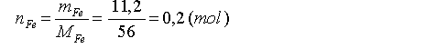
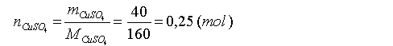
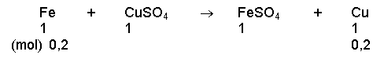


Bài 2
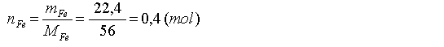
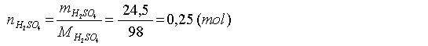
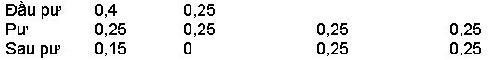
Bài 3
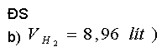
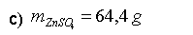
Bài 4
